**上海乡村振兴发展现状调研及分析**

**——以浦东新区宣桥镇腰路村为例**

|  |  |  |  |
| --- | --- | --- | --- |
| 作者： | 季婉青 | | |
| 籍贯： | 上海 | 性别： | 女 |
| 年级： | 2021级 | 专业： | 财务管理 |
| 完成时间： | 2022.06.28-07.07 | 联系方式： | 18001915163 |
| 指导老师： | 吴建刚 | 职称： |  |

摘要：党的十九大报告中正式提出了乡村振兴战略，2021年7月2日，上海市人民政府关于印发《上海市乡村振兴“十四五”规划》的通知，目前上海市的乡村振兴工作有显著的成效，本次调查报告以浦东新区宣桥镇腰路村为例，利用访谈法以及实地调查法调查宣桥镇腰路村乡村振兴发展现状，并分析乡村振兴面临的困境及问题，讨论未来发展方向，希望对未来乡村振兴工作带来一定的参考意义。

关键词：乡村振兴战略；“十四五”规划；乡村振兴示范村建设

**1 引言**

* 1. 选题背景

实施乡村振兴战略，在党的十九大报告中正式提出。报告将之列入决胜全面建成小康社会需要坚定实施的七大战略之一。党的十九大以来，习近平总书记多次提及乡村振兴战略，从不同层面对推动这一重要战略的落实提出具体要求。

为贯彻落实党的十九大提出的乡村振兴战略，2021年7月2日，上海市人民政府关于印发《上海市乡村振兴“十四五”规划》的通知。上海市郊立足于上海建设具有世界影响力的社会主义现代化国际化大都市,进行乡村振兴示范村建设工作，到如今已有较大的进展。

同时，在今年6月25日的中国共产党上海市第十二次代表大会上，提出乡村振兴工作全面推进，要利用超大城市特点，全面实施乡村振兴战略，大力推动都市现代农业发展，深化农业农村改革，壮大集体经济，推动非农产业特色化发展，促进农民持续稳定增收。加强农村公共服务供给，建设美丽家园、绿色田园、幸福乐园，有序推进农民相对集中居住，由点及面推进乡村振兴示范村建设，深化农村人居环境整治。

乡村振兴是实现现代化的重要标志，乡村振兴示范村建设的工作是其中重要一环。宣桥镇腰路村是2020年浦东新区市级乡村振兴示范村，同时位于浦东“十四五”乡村振兴示范带轴心，以腰路村为例，具有典型意义。

1.2 研究内容

围绕《上海市乡村振兴“十四五”规划》，从乡村产业提质升档、乡村面貌持续改善、乡村文明更上台阶、乡村生活更加丰富的四个方面，利用访谈法以及实地调查法来调查宣桥镇腰路村乡村振兴发展现状，并分析乡村振兴面临的困境及问题，讨论未来发展方向。

1.3 目的及意义

希望可以通过本次社会调查发现上海乡村振兴的发展困境，讨论未来发展方向，并对未来乡村振兴工作带来一定的参考意义。

**2 研究方法和研究过程**

2.1 研究方法

访谈法

实地考察法

2.2 研究过程

对于此次社会调查，在前期，我收集了相关资料，并且根据收集到的资料完成了访谈提纲，以确保访谈过程的顺利，以及所需资料收集完善。在完成前期准备后，我首先对当地进行了实地考察，以确保对村上有初步的了解。之后，我将找不同年龄段的两位当地居民，从当地人的视角，来看乡村振兴工作的发展以及还存在哪些问题。最后，我将在7月6日完成初稿，并在7月8日修改并完成调查报告。

**3 研究结果**

3.1 实地考察法

根据实地考察所观察到的照片，从乡村产业提质升档、乡村面貌持续改善、乡村文明更上台阶、乡村生活更加丰富四个方面，整体考察乡村振兴工作的发展现状。

3.1.1 乡村产业提质升档

“十四五”规划指出，将提升发展乡村休闲旅游业，打造了郊野公园、采摘基地、现代观光农业园等多样化的休闲载体，培育乡村新型服务业，农产品营销服务快速成长，线上线下相结合的生鲜农产品新零售逐渐成为农产品营销的新模式。

在实地考察过程中，可以看见腰路村很多蔬果基地，如图1中的创意农园，将第一产业与第三产业联系起来，发展乡村的休闲旅游业。除此之外，在路上，还可以看见草莓等采摘基地，很多家长会带孩子来这里实地采摘水果，寓教于乐，不仅带动了农业的销售量，也带孩子体验了自己采摘水果的乐趣，同时也收获了新鲜的蔬果。

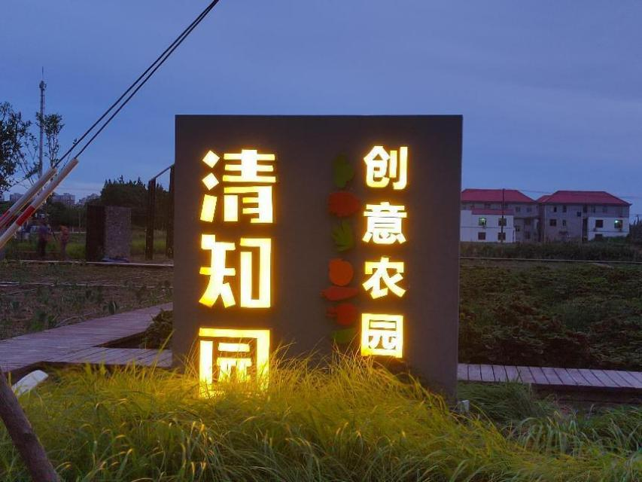

图1 创意农园

“十四五”规划在乡村产业提质升档板块中，还提出了农业科技创新能力和装备水平不断提升。腰路村在此方面与清美集团深度合作，清美现代化产业基地入驻，通过“四新”（新模式、新装备、新技术、新品种）为传统农业赋能，打造全国先进的农业产业示范基地。

在清美集团的智能化蔬菜生产科技示范区和5G数字优质水稻生产示范区、数字化菜田生产示范区，集成了AI、IOT、多因子耦合算法、云计算、大数据等国内先进技术成果，实现了“一屏观全程、一屏管全程”。农业生产不再是“面朝黄土背朝天”，在科技创新的加持下，农业生产效能全面提升。[1]

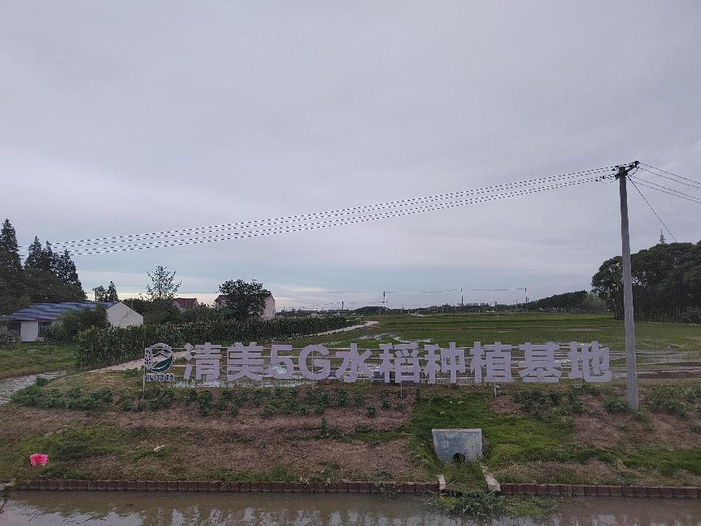

图2 清美5G水稻种植基地

3.1.2 乡村面貌持续改善

在乡村面貌持续改善方面，可以明显的看出腰路村在村容村貌上的提升。村口有着腰路村标识的花丛（如图3），一路上整洁的房屋，房屋上“蔬香腰路，清美田园”的图画（如图4），无不体现出腰路村在村容村貌上的改善。

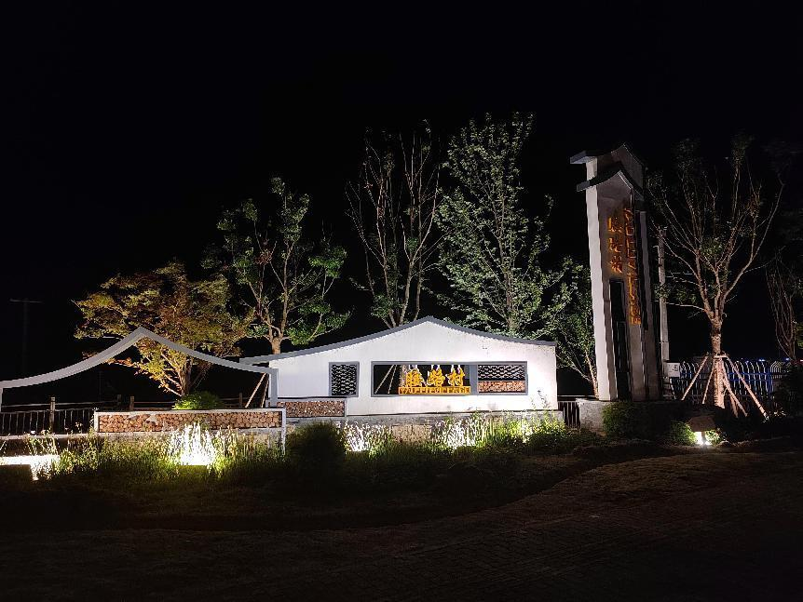

图3 村口标志

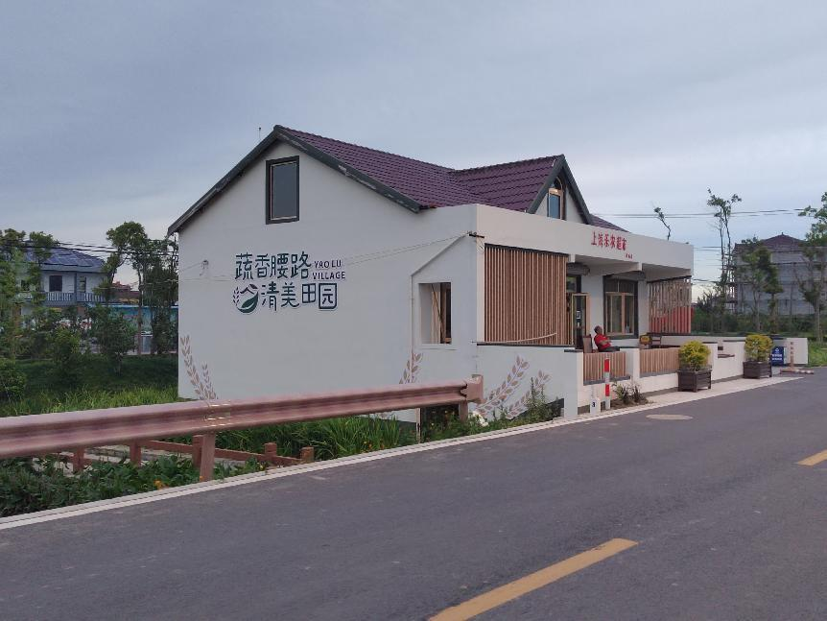

图4 蔬香腰路，清美田园

除此之外，在垃圾治理方面，可以在路上看见腰路村垃圾分类的投放点。2019年7月1日，上海市政府出台了强制垃圾分类的政策，各村积极响应政策，建立垃圾分类投放点（如图5），规范垃圾分类。

在乡村振兴示范村建设过程中，该村完成了三条4.2公里四好农村路（五丰路、其乐路、三灶港路）的提档升级，完成了7.2公里村主路、支路和三座桥梁的改造，完成了村内重点部位路灯和智能安防系统建设，使村民出行更安全。[2]

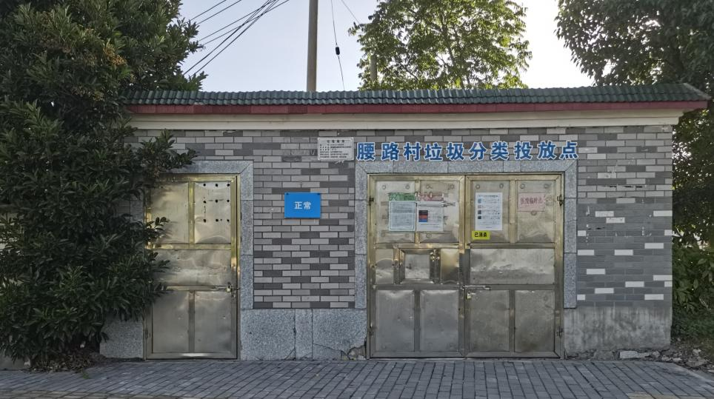

图5 垃圾分类投放点

3.1.3 乡村文明更上台阶

在乡村文明方面，“十四五”规划指出要深化创新村务公开，有线电视、手机APP等村务公开信息化平台建设实现全覆盖。开展民主法治示范村创建活动，提高农民法治素养。

腰路村在此方面，建设了文明实践宣传栏（如图7），加强文明宣传。除此之外，与清美集团合作，建设腰路·清美村企共建展厅，村企共建层层深入、步步坚实、硕果累累。

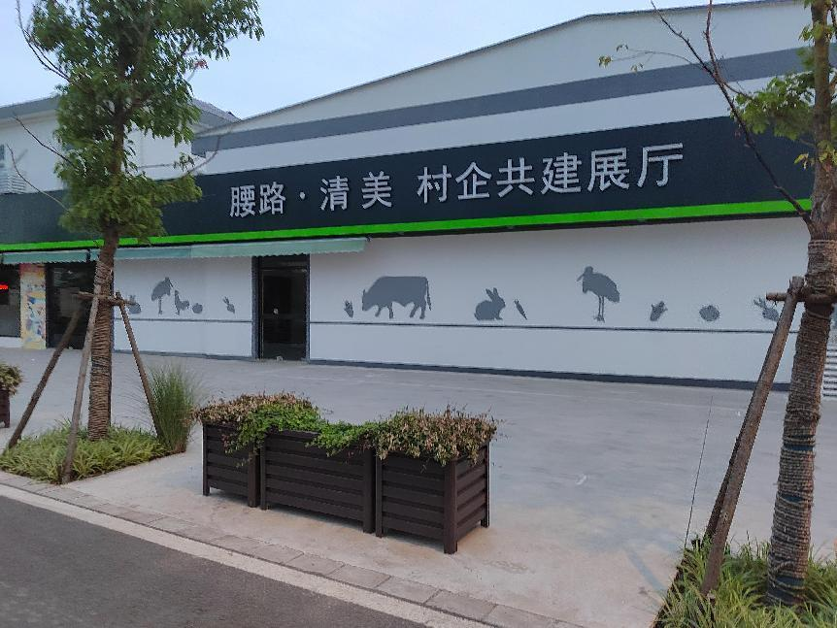

图6 村企共建展厅

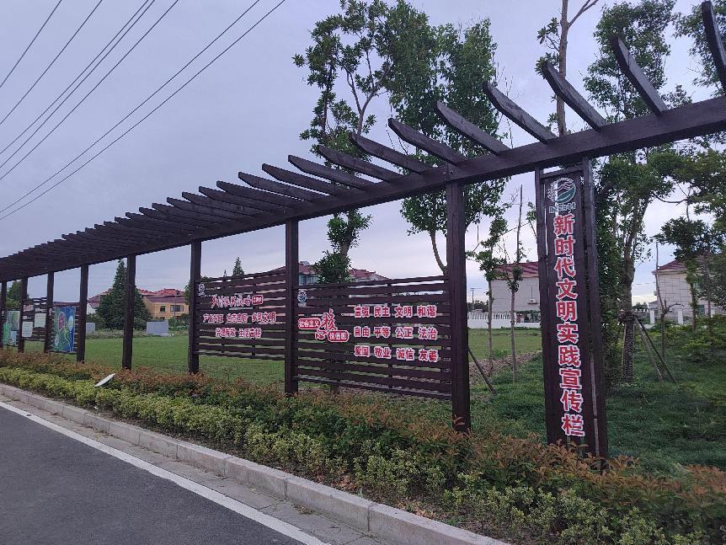

图7 文明实践宣传栏

3.1.4 乡村生活更加丰富

在乡村生活方面，腰路村于2004年建设了文化活动服务中心，设置了多功能会议室、图书阅览室、老年人活动室、医疗、康复兼计生服务室、健身房、乒乓室、棋牌室，以及室外健身点、旗杆、戏台、文化广场、宣传画廊、村务公开栏等十大功能。

在实地考察的过程中，我路过了腰路村的文化活动服务中心（如图8），在室外健身点还看见有村民正在上面锻炼，在其门口，放置了“全面实施乡村振兴战略”的牌子，可见其对乡村振兴工作的重视。

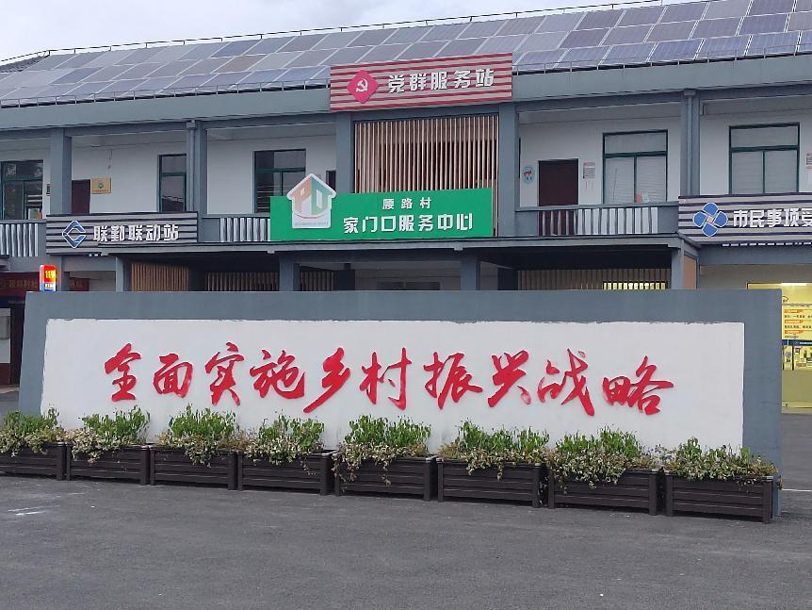

图8 文化活动服务中心（村委会）

3.2 访谈法

访谈内容：

7月1日 周日 19:00

地点：被访者家中

访谈对象：瞿嬢嬢

身份：当地居民

年龄：52

访谈内容：

Q：嬢嬢你好！很高兴你愿意接受我的访谈。

A：没关系，你问吧。

Q：村上有没有郊野公园、采摘基地、现代观光农业园之类的地方吗？

A：有的呀，以后前后还要建两个公园呢，基地的话，前面有个清美种植，采摘没有吧。

Q：那乡村民宿有没有呀？

A：有的有的。

Q：哦哦，也有的是吗，那村容村貌呢，觉得变化大吗？

A：前面搞得蛮好的。

Q：垃圾治理方面呢？

A：这近两年开始垃圾分类了，好了很多。

Q：农村生活污水处理方面呢？

A：这个好像一直都一样，一直是排到污水管吧，是这两年新装的。

Q：好的。那嬢嬢家里有有线电视吗？

A：有的，最近还给我打电话，让我去升级呢，不升级不让看了，但是家里老人都要看电视的，没有不行的。

Q：好的。那嬢嬢知道村上有文化活动服务中心吗？像老年人活动室、健身房、乒乓室、棋牌室、室外健身点、旗杆、戏台这些有人会去吗？

A：有人会去锻炼身体的，老年人活动室我也没去过欸，不是很确定，戏台好像有一个。

Q：那有人去吗？

A：跳舞的会有，其他的没有的。

Q：哦哦哦，好的。那嬢嬢觉得这些变化怎么样？

A：挺好的，吃完晚饭还可以出去转一圈，以后前面建个公园，还可以免费逛公园哈哈。

Q：好的，我了解了，谢谢嬢嬢啦！

A：没事没事。

7月2日 周日 18:30

地点：被访者家中

访谈对象：季姐姐

身份：当地居民

年龄：25

访谈内容：

Q：姐姐你好！很高兴你愿意接受我的访谈。

A：不客气，没关系的。

Q：姐姐咱们村上有没有郊野公园、采摘基地、现代观光农业园之类的地方啊？

A：公园有的，采摘基地、农业园不知道欸。

Q：那姐姐村上有没有民宿啊？

A：有的有的，就在村口那里。

Q：那是什么时候开始有民宿的呢？

A：大概近一两年吧。

Q：哦哦好的。那在近两年你觉得村容村貌上有什么提升吗？

A：怎么说呢，外貌不错，内貌没变。

Q：那垃圾治理呢？

A：因为垃圾桶变了，相对来讲提高了一点。

Q：农村生活污水处理方面呢？

A：这不太清楚欸.

Q：哦哦哦，那村内道路硬化怎么样？

A：道路吗？挺好的呀。

Q：好滴。那姐姐家里有有线电视吗？

A：有的，但我一般都不怎么看。

Q：那我们村上快递外卖可以送进来吗？

A：快递都可以的，外卖有些不行。

Q：好的。除此之外，根据我之前在网上看到的资料，你知道村上有文化活动服务中心吗？老年人活动室、健身房、乒乓室、棋牌室、室外健身点、旗杆、戏台这些？

A：老年人活动室啊，我不太清楚欸，旗杆戏台什么的好像是有的，不过基本没人去。

Q：哦哦哦，好的。还有就是，你觉得村上的这些变化好不好？

A：哈哈哈，看着不错。

Q：那你的态度是什么？

A：希望可以合理的进行改变，现在有些有点不合理。

Q：那你觉得哪里不太好呢？

A：我们家旁边这条河，一直在修，往下面打桩，房子都在震，还有我们前面这块场地要敲掉，变成河，那我们家正门就变成面对河的了，而且村上要建好多座桥，也不知道有什么用，要拓宽河道，以后划船回家么？

Q：哈哈，好的，那差不多了，谢谢姐姐呀！

A：嗯嗯。

**4 思考与结论**

经过几天的实地考察以及对当地居民的访谈，我发现腰路村的乡村振兴工作做得还是十分认真完善的，但确实也还是存在些许问题，不同的村民对此的态度也不尽相同。

从我实地考察的过程中，可以看见当地的村容村貌有很明显的提升。道路从水泥路变成了柏油马路，并且比一般的乡间小道更加宽阔；外围的房屋尽可能的做到了统一、美观。我当时去的时候正值傍晚，许多村民吃完晚饭在路上散步，还有在室外健身器上锻炼身体的。来到腰路村，可以很明显的感觉到美丽乡村的变化之大。

但是，随着继续深入以及对村民的访谈内容，还是可以发现一些尚存的问题。首先，村上最大的主路拓宽了，但是部分进入村民家的路还依旧没有变化。然后，对于河道整治，加深，建桥等基建活动，有些需要打桩等操作，会发出很大的噪声，影响村民的正常生活。此外，我觉得很多村上的设施，村民知道的并不多，很多建完以后就闲置了。

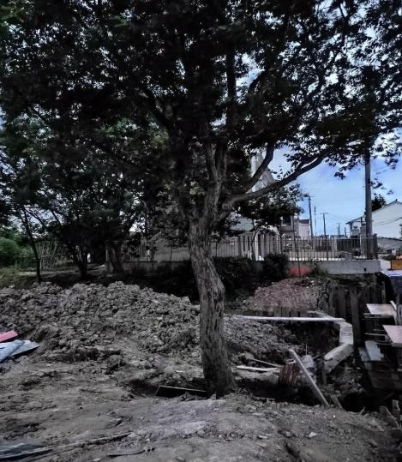 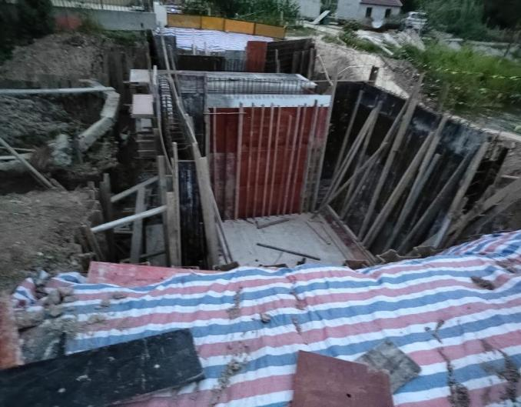

对于这些问题，我想出了以下一些对策建议：

4.1加大宣传力度

对于已有的乡村建设进行宣传，将设施的功能利用到最大化。目前，除了室外健身点，村民对于图书阅览室、老年人活动室、健身房、乒乓室、棋牌室等等地方，知道的人并不多。这种情况下，其实并不能很好的满足丰富乡村生活的需求。因此，在我看来，面对这种情况，加大宣传力度是非常有必要的。

4.2 加强与村民的沟通工作

经过这次的调查研究，很多村民反映的问题都是由于村委会与村民缺少沟通所导致的。其中一个问题就是，村委会希望进行河道治理，拓宽河道，坚持保护乡村自然机理，推进乡村环境治理，实现水清河畅岸绿的目标，但是此举需要占用村民的一些场地。这就是卡在村民以及村委会之间的问题。

所以，与村民之间的沟通问题就非常重要了，要让村民理解所做的乡村振兴工作，加强与村民的沟通工作。同时加大对于乡村振兴工作的宣传力度，大力宣传乡村振兴政策，扩大社会影响,形成全社会重视乡村振兴工作的良好氛围,为乡村振兴战略实施提供保障。

4.3 不要做表面工作，做有益村民的工作

在这次实地考察过程以及访谈中，发现村上的大路以及路边房屋都修缮的十分美观完善，但是村上的小路，很多直通村民家的路还是小小的水泥路，甚至有些地方为了加深河道，会占用一点原来的道路。有些时候为了乡村建设，会产生一些取舍，但是最终的目的还是要做有益村民的工作，而不是仅仅为了应付上面的工作，或者获得什么示范村的称号，结果变成绣花枕头。

最后，这次社会调查针对上海市的乡村振兴工作，以宣桥镇腰路村为例，发现目前的乡村振兴工作做得较为完善，从各个方面来优化农村建设。

宣桥镇是以蔬菜为主导产业的全国‘一村一品’示范村镇，也是上海市率先启动建设的3个蔬菜保护镇之一。腰路村处于其核心位置，腰路村利用其地理优势，同时依托农业龙头企业清美集团等，建设现代化蔬菜生产基地，全力发展蔬菜产业，打造一二三产业融合示范区。加强村容村貌美化，注重公共服务设施建设、生态环境建设以及现代农业产业建设，紧紧围绕乡村振兴战略，以示范村为引领，依托科技创新，推动产业高质量发展。

同时，在做乡村振兴工作的时候，要注意宣传引导的作用，加大宣传力度，同时加强与村民的沟通工作，多站在村民角度考虑问题，做有益村民的工作，这些建议希望可以对日后的乡村振兴工作起到参考借鉴作用。

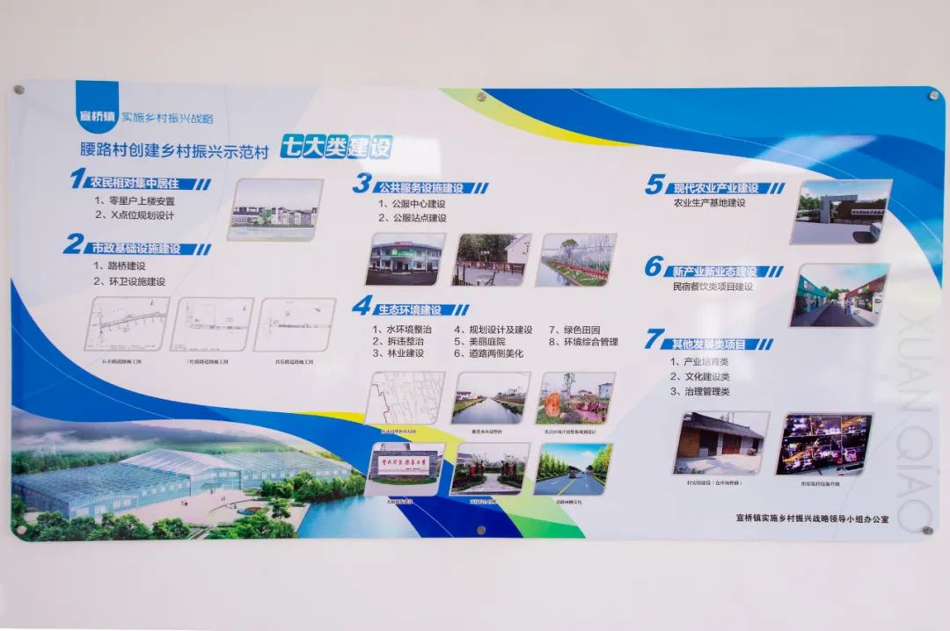

**5 有待进一步研究的问题**

本次调查采用实地考察法以及访谈法，多方面调查发现上海乡村振兴的发展现状以及存在的问题，针对问题提出了自身的对策建议，但是其中还是有一些问题存在的。

5.1 访谈人数较少

本次访谈对象为两位不同年龄段的当地村民，可以调查到不同年龄段人群对于乡村振兴工作的的看法，但样本量较少，有一定的参考意义，但缺少很强的普遍性。如果要进行进一步研究的话，可以增加访谈人数，以提高调查报告的普遍性。

5.2 访谈对象身份单一

本次访谈对象的身份都仅是当地村民，未联系到村委会的人员来进行访谈是一大遗憾。在这个方面，本次访谈的对象身份较为单一。如果可以对村委会人员进行访谈，那可以从官方的角度，来对乡村振兴工作的现状及发展，提出一些更加具有可行性的方案。本次的社会调查在此方面还有待提高。

参考文献

1. 上海市人民政府.上海市人民政府关于印发《上海市乡村振兴“十四五”规划》的通知[R].2021-07-02
2. 李治国.上海浦东宣桥镇腰路村见闻：好日子再上新台阶[N].经济日报.2021-10-12

[3]张莉侠,张孝宇,朱哲毅.上海乡村振兴路径探讨[J].上海农村经济,2021(03):7-11.

[4]王玮,邹伟红.乡村振兴示范村产业可持续发展对策研究——以上海市郊乡村振兴示范村建设为例[J].上海农村经济,2021(05):22-25.

[5]周留昌,贾佳.关于上海“十四五”乡村振兴战略的相关建议[J].上海农村经济,2020(10):22-23.

附录一：访谈提纲

叔叔/阿姨好！我是2021级管理学院的学生季婉青，为了了解上海乡村振兴工作目前的发展现状以及存在的问题，接下来我将和你进行一次简单的访谈。对于此次访谈的内容，会尊重你的隐私，信息对外保密，仅用于此次课题研究，谢谢你的配合！

第一部分：基本信息

1. 年龄
2. 身份
3. 居住年数

第一部分：上海乡村振兴发展现状

1. 乡村产业提质升档：村上是否有郊野公园、采摘基地、现代观光农业园等农业园？休闲农业和乡村旅游发展？乡村民宿数量？
2. 乡村面貌持续改善：在近几年，村容村貌提升、垃圾治理、农村生活污水处理、农村水环境整治、村内道路硬化等方面有什么变化？
3. 乡村文明更上台阶：家里是否装有有线电视，wife？快递，外卖等是否可以送到？
4. 乡村生活更加丰富：根据我网上查阅的资料，我们村里是不是有腰路村文化活动服务中心啊？是否知道里面的设施等？（多功能会议室、图书阅览室、老年人活动室、医疗、康复兼计生服务室、健身房、乒乓室、棋牌室，以及室外健身点、旗杆、戏台、文化广场、宣传画廊、村务公开栏等十大功能）

第二部分：上海乡村振兴尚存的问题

1. 对于现在村上的一些改变，你觉得哪里还做的不够好？
2. 对于这些变化，你的感受态度是怎么样的？好，好在哪里？不好的话，哪里不好？

1. 李治国.上海浦东宣桥镇腰路村见闻：好日子再上新台阶[N].经济日报.2021-10-12
2. 李治国.上海浦东宣桥镇腰路村见闻：好日子再上新台阶[N].经济日报.2021-10-12